
ΕΛΛΗΝΙΚΗ ΔΗΜΟΚΡΑΤΙΑ
ΠΕΡΙΦΕΡΕΙΑ ΘΕΣΣΑΛΙΑΣ – ΠΕΡΙΦΕΡΕΙΑΚΗ ΕΝΟΤΗΤΑ ΚΑΡΔΙΤΣΑΣ
ΔΗΜΟΣ ΚΑΡΔΙΤΣΑΣ
ΔΙΕΥΘΥΝΣΗ ΠΟΛΙΤΙΣΜΟΥ ΠΑΙΔΕΙΑΣ & ΑΘΛΗΤΙΣΜΟΥ
ΠΑΙΔΙΚΕΣ ΒΙΒΛΙΟΘΗΚΕΣ
ΑΙΣΩΠΟΥ 1 – Τ.Κ. 43100 – ΚΑΡΔΙΤΣΑ Καρδίτσα 3 – 2 – 2025
ΤΗΛ. & ΦΑΞ.: 2441071346
E-mail: paidikesbibliothikes@yahoo.gr
Δελτίου Τύπου
Δίκτυο Βιβλιοθηκών Βιβλιοσκώληκες - Πρόγραμμα Φιλαναγνωσίας για τα Δημοτικά Σχολεία
Φεβρουάριος – Μάιος 2025
Οι Παιδικές Βιβλιοθήκες του Δήμου Καρδίτσας σας προσκαλούν στο Πρόγραμμα Φιλαναγνωσίας Βιβλιοσκώληκες που διοργανώνεται για όλα τα Δημοτικά Σχολεία του Δήμου Καρδίτσας.
Το συγκεκριμένο πρόγραμμα ανάγνωσης, ξεκίνησε πριν από 6 χρόνια στις Βιβλιοθήκες του Δήμου Καλαμαριάς. Φέτος εντάσσονται για πρώτη φορά και Βιβλιοθήκες από άλλες περιοχές της Ελλάδας δημιουργώντας το Δίκτυο Βιβλιοθηκών Βιβλιοσκώληκες, μια δυναμική συνεργασία Βιβλιοθηκών, που στοχεύει στη δημιουργική και άμεση διασύνδεση τους με τα Δημοτικά Σχολεία που βρίσκονται στην τοπική τους εμβέλεια.
Απώτερος σκοπός αυτής της συνεργασίας είναι η ίση πρόσβαση των μαθητών στην ανάγνωση αλλά και η προώθηση και η καλλιέργεια της αναγνωστικής τους σχέσης με τα βιβλία.
Βασική επιδίωξη του προγράμματος αποτελεί η απόλαυσης της ανάγνωσης, η οποία προκύπτει μέσα από τα επιλεγμένα βιβλία που προτείνονται από τους βιβλιοθηκονόμους, για κάθε τάξη του δημοτικού σχολείου, καθώς και ο εμπλουτισμός των μαθητών με ποικίλες γνώσεις, η τροφοδότηση της φαντασία τους, η καλλιέργεια της κριτικής τους σκέψης και της αισθητικής τους αντίληψης.
Το Δίκτυο Βιβλιοθηκών Βιβλιοσκώληκες αποτελείται από τις παρακάτω Βιβλιοθήκες:
Παιδικές Βιβλιοθήκες Δήμου Καρδίτσας
Παιδική Βιβλιοθήκη «Αγίας Παρασκευής»
Παιδική Βιβλιοθήκη «Λάκας Μαντζάρα»
Παιδική Βιβλιοθήκη «Παυσιλύπου»
Παιδική Βιβλιοθήκη «Αγγελική Βαρελλά»
Παιδική Βιβλιοθήκη «Αγίου Γεωργίου»
Παιδική Βιβλιοθήκη Δημοτικού Διαμερίσματος «Καρδιτσομάγουλας»
Παιδική Βιβλιοθήκη Δημοτικού Διαμερίσματος «Αρτεσιανού»

Βιβλιοθήκες Δήμου Καλαμαριάς
Δαήδειος Παιδική Βιβλιοθήκη
Δανιηλίδειος Παιδική Βιβλιοθήκη
Παιδική Βιβλιοθήκη Δήμου Καλαμαριάς
Παιδική Βιβλιοθήκη Συν/σμού Καραμπουρνάκι
Παιδική Βιβλιοθήκη Συν/σμού Κηφισιάς
Βιβλιοθήκες Δήμου Αμπελοκήπων-Μενεμένης
Αριστοτέλειος Βιβλιοθήκη Αμπελοκήπων
Δημοτική Βιβλιοθήκη Μενεμένης
Δημοτική Βιβλιοθήκη Ελληνικού - Αργυρούπολης
Δημοτική Βιβλιοθήκη Ηρακλείου Αττικής
Δημοτική Βιβλιοθήκη Κορωπίου
Δημόσια Κεντρική Βιβλιοθήκη Κόνιτσας
Δημοτική Βιβλιοθήκη Νέας Ιωνίας
Δημοτική Βιβλιοθήκη Νίκαιας
Δημοτική Βιβλιοθήκη Αγίου Ιωάννη Ρέντη
Βιβλιοθήκη Πλωμαρίου «Ευγενία Κλειδαρά», Λέσβου
Η καινοτομία του προγράμματος Βιβλιοσκώληκες οφείλεται στη δυνατότητα που δίνεται στα παιδιά να δημιουργούν, ψηφιακά ημερολόγια αναγνώσεων, τα οποία περιλαμβάνουν τις λίστες με τις αναγνώσεις τους, τα σχόλια και τις αξιολογήσεις τους, μέσα από μια διαδικτυακή εφαρμογή. Στην συγκεκριμένη εφαρμογή έχουν πρόσβαση και οι εκπαιδευτικοί, οι οποίοι ενημερώνονται για τις αναγνώσεις και τα σχόλια των μαθητών τους, με αποτέλεσμα να δημιουργείται γόνιμο έδαφος για συζητήσεις και ανταλλαγή απόψεων πάνω στα βιβλία.
Η συγκεκριμένη εφαρμογή έχει σχεδιαστεί από τον ΟΣΔΕΛ (Οργανισμός Συλλογικής Διαχείρισης Έργων του Λόγου), στο πλαίσιο του πολιτιστικού και κοινωνικού έργου του, και είναι ευγενική χορηγία προς τις Βιβλιοθήκες που συμμετέχουν στο συγκεκριμένο πρόγραμμα. Υποστηρίζεται από τη βάση βιβλιογραφικών δεδομένων bookpoint.gr.
Οι λίστες με τα προτεινόμενα βιβλία και όλες οι πληροφορίες γύρω από το πρόγραμμα, βρίσκονται αναρτημένες στην ηλεκτρονική σελίδα του Δήμου Καρδίτσας:
https: https://dimoskarditsas.gov.gr/vivlioskolikes-2025/
Όροι Συμμετοχής
- Δικαίωμα συμμετοχής έχουν όλοι οι μαθητές των Δημοτικών Σχολείων του Δήμου Καρδίτσας. Οι δηλώσεις συμμετοχής γίνονται αποκλειστικά και μόνο από τον/την υπεύθυνο εκπαιδευτικό του τμήματος, συμπληρώνοντας την παρακάτω ηλεκτρονική φόρμα έως και τις 21 Φεβρουαρίου 2025
https://docs.google.com/forms/d/e/1FAIpQLSftYT0lfgziEQv9uxhsoFpP-ttE2GZZrnchV2ZLmYY7sfSbzQ/viewform ή εναλλακτικά με αποστολή μηνύματος στην ηλεκτρονική διεύθυνση : paidikesbibliothikes@yahoo.gr
- Οι μαθητές κάθε τάξης καλούνται να διαβάσουν τουλάχιστον ένα από τα βιβλία της προτεινόμενης λίστας, που αντιστοιχεί στην τάξη τους, για να θεωρείται έγκυρη η συμμετοχή τους. Στη συνέχεια, πραγματοποιούν την εγγραφή τους στη διαδικτυακή εφαρμογή https://bookpoint.gr/bookworms. Κάθε φορά που ολοκληρώνουν την ανάγνωση ενός βιβλίου, το δηλώνουν στη λίστα Διαβασμένα (Βιβλιοσκώληκες). Με αυτόν τον τρόπο γίνεται η καταμέτρηση των αναγνώσεων και προκύπτουν τα τελικά αποτελέσματα. Η δήλωση των βιβλίων στην διαδικτυακή εφαρμογή είναι υποχρεωτική.
Σε διαφορετική περίπτωση η συμμετοχή θεωρείται άκυρη.

- Το Πρόγραμμα Ανάγνωσης ολοκληρώνεται στις 23 Μαΐου 2025.
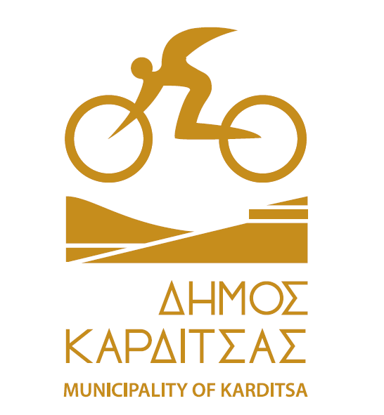


Το πρόγραμμα Βιβλιοσκώληκες αποτελεί πρωτότυπη ιδέα και υποστηρίζεται από τις Βιβλιοθήκες του Δήμου Καλαμαριάς

Η διαδικτυακή εφαρμογή έχει σχεδιαστεί από τον

Είναι ευγενική χορηγία προς τις Παιδικές Βιβλιοθήκες του Δήμου Καρδίτσας
και υποστηρίζεται από τη
βάση βιβλιογραφικών δεδομένων bookpoint.gr.

